「無所不在的塑膠微粒」
有獎徵答辦法
- 活動名稱：「無所不在的塑膠微粒」有獎徵答
- 指導單位: 教育部
- 主辦單位: 國立海洋生物博物館
- 共同舉辦單位：國語日報社、國立海洋科技博物館、泛科學社群、國立臺灣海洋大學臺灣海洋教育中心、各縣市政府教育局(處)與海洋中心學校網站、海洋委員會海洋保育署、澎湖水族館、教育廣播電台、漁業廣播電台(高雄分台) 、國立臺灣大學科學教育發展中心、中華民國環境教育學會、中華民國博物館協會、水族館與動物園協會、持續邀約中…
- 參加方式:
請自國立海洋生物博物館 (www.nmmba.gov.tw)或其他共同舉辦機構網站活動網站下載有獎徵答本文、問題與答案卷，或閱讀109年5月16 日國語日報科學版「無所不在的塑膠微粒」一文，並依照下列問題親自手寫填入正確答案。完成後，在指定的期限之內以掛號寄達以下地址：
944屏東縣車城鄉後灣村後灣路2號 國立海洋生物博物館 科學教育組 陳勇輝 先生收 (請在信封上註明參加「無所不在的塑膠微粒」有獎徵答活動)
- 參加對象：國小三年級(含)以上有興趣並愛好海洋保育者
- 抽獎資格：親手填寫答案卷並全數答對者方可參加抽獎
- 獎勵方式:
  - 抽獎獎品:
凡正確回答問題卷個人或團體報名者皆可參加抽獎，總計約200份獎勵品 (視實際參加者調整獎勵品數量)，獎品由共同舉辦單位分擔，種類由各合作單位提供。
  - 協助獎: 協助參與團體報名者(承辦人員或教師)限一人壹份
- 報名方式:
  - 個人報名: 以個人單獨投遞答案卷至本館指定地址者
  - 團體報名:
班級為單位: 教師以班級或年級為單位，收齊答案卷並投遞整體答案卷且註明教師姓名與聯絡方式(地址與聯絡手機)者
學校為單位:由校務管理組室(如教務處)統一收集學生自行投遞的答案卷者，再投送本館者或以班級為單位收齊各班參加者之答案卷，再由學校匯集之後，且註明承辦人姓名與聯絡方式，再一起寄送本館者。
- 活動日期：
即日起至民國109年7月17日下午六點整為止，以寄達本館之日期為準，不以公文發文日期或郵戳日期為準，逾期不候。
- 正確答案公告日期：109年7月20日
- 獲獎名單公告日期：109年8月10日
- 獎品寄送日期：109年8月31日前以掛號寄出。
- 公告網站：國立海洋生物博物館官網
- 聯絡資訊：
陳勇輝 博士 yhchen@nmmba.gov.tw 電話：08-882-5001轉7017
- 注意事項：
    - 凡參加本活動者已經同意本館使用個人報名相關資料作為本次活動相關活動之用。每人限參加一次抽獎活動，嚴禁借用他人資料參與多次抽獎，任何違反公平方式取得獎項者將取消獲獎資格。活動結束之後，本館將銷毀所有參與者的個人資料。
    - 班級或學校可以團體報名方式參加本活動，可將所有答案卷彙整後一併寄出。唯請在信封上註明指導教師、負責人或聯絡人的地址與電話，以便寄送承辦者協助獎與團體參加者鼓勵品(視實際參加人數而定)。
    - 凡來信聯絡資訊(姓名 地址與電話)未填寫完善者，將視同放棄參加資格。
無所不在的塑膠微粒
文/陳勇輝 博士
國立海洋生物博物館 科學教育組

陽光、空氣、水是維持健康生命的三大要素，如果空氣和水受到汙染，想要維持健康的生活就會變成嚴峻挑戰。
不幸的是，尺寸小於五毫米的塑膠微粒，已經隨著風雨水的傳播，無處不在的威脅全世界的健康。
濫用的塑膠製品
原本塑膠袋的發明動機，是希望藉由它輕便易攜，還能重複使用的特性，降低人們對紙包裝袋的依賴，減少砍伐森林以保護生態環境。
在塑膠袋發明之前，祖父母輩都會收藏各式各樣的包裝盒、袋來收納物品；塑膠袋發明之後，他們仍依循節約的精神，會將用過的塑膠袋整理清洗之後再次使用。
然而濫用總是隨著便宜與便利而來，塑膠製品如塑膠袋、寶特瓶、食品包裝等並沒有發揮預期中環保的功能，往往經單次使用後就遭到丟棄。
在聯合國的報告中，只有百分之九的塑膠被回收再利用，每年約有八百萬公噸没有進入垃圾或回收系統的塑膠製品，隨著風或水順流而下進入大海，讓海洋成了全世界最大的塑膠垃圾集中場，釀成生態浩劫。
這些進入海洋的塑膠物品，經過波浪的衝擊與太陽紫外線的照射，紛紛裂解成微小的粒子，並隨著食物鏈累積在許多海產中，最終又回到人類的餐桌上。
環保署調查發現，每公克濾食性的二枚貝中，約帶有零點二至五點二顆的塑膠微粒；有些仔稚魚也會誤將塑膠微粒當成食物吞食，連海葵和珊瑚也會誤食塑膠微粒。塑膠微粒已經成為二十一世紀危害海洋最可怕的兇手。
處處可見的塑膠微粒
那麼不吃海鮮就能逃過一劫嗎？科學家發現在調味用的海鹽中，也混有塑膠微粒；加拿大研究發現耐高溫不織布茶包浸泡出的茶湯中，可發現一百一十六億顆塑膠微粒；在美國一向被認為甘醇潔淨的礦泉水，有九成三的樣本平均每公升含十點四顆塑膠微粒；歐洲科學家也在淡水湖泊中發現塑膠微粒的蹤跡。
甚至最近的研究指出，空氣中也含有塑膠微粒，這些事實在在說明塑膠微粒早已入侵人類生活。雖然目前尚未證實，塑膠微粒是否造成人體健康無可彌補的傷害，但沒有人願意把無法消化的塑膠微粒吸入肺中、吞入肚中。
源頭減量
源頭減量是目前每一個人最需要貫徹的行動方針。簡單來說，要減少使用拋棄式物品，並只購買必須減少浪費，例如自備環保餐具、環保吸管、環保杯等；並以惜物的精神盡可能延長東西的使用期限。
切莫「因善(減塑)小而不為，因惡(用塑)小而為之」，只有大家將垃圾減量概念融於生活習慣，才能還給地球一個無塑的健康環境。

有獎徵答活動：
請詳讀本篇文章並前往「國立海洋生物博物館」官網下載活動辦法與學習單，完成填寫之後，請寄回國立海洋生物博物館參加抽獎。

著作財產權注意事項:
歡迎轉載本文作為非商業或非營利教育推廣與環保宣傳使用，轉載之前請來信yhchen@nmmba.gov.tw表明身份與用途之後，得到實際回函同意之後方可使用。使用時請註明本文出處-「國立海洋生物博物館 科學教育組 陳勇輝 博士」，並請回傳一份成品(如閱讀測驗考卷)電子檔或網址連接，以避免誤觸著作財產權法，徒生不必要的法律糾紛，感謝配合。圖片請註明繪圖人員徐維駿。
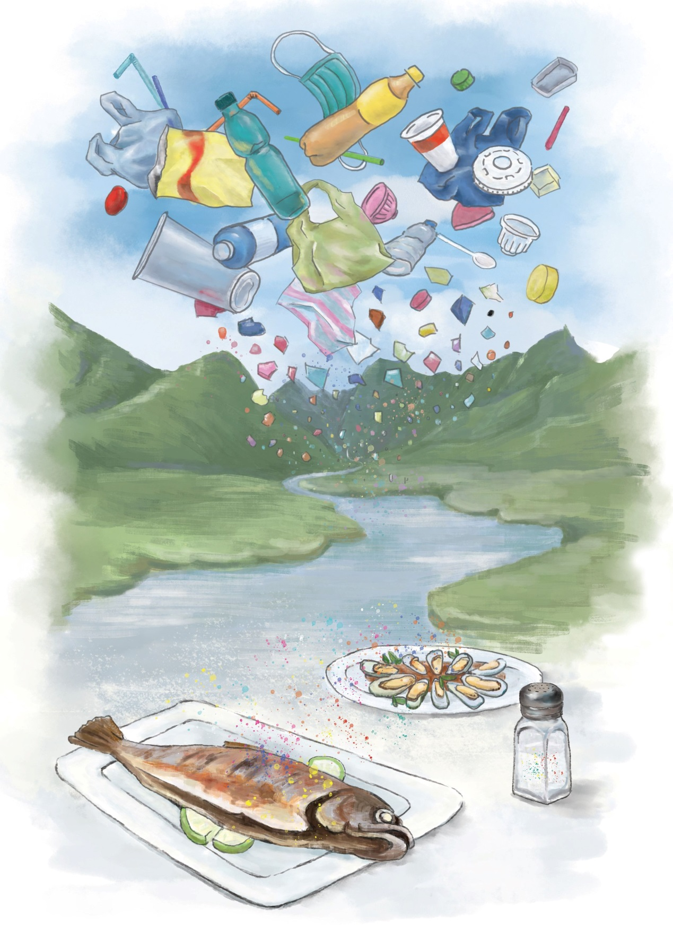
圖一 無所不在的塑膠微粒示意圖

「無所不在的塑膠微粒」
問題與答案卷
- 每年由河川進入海洋日常生活產生的塑膠垃圾大約（ 公頓）
- 當初西方人發明塑膠袋的目的是：（ ）
- 祖父母輩時代的那一種生活習慣值得效仿學習：（ ）
- 科學家在那些海洋生物體內發現塑膠微粒: ( ) ( ) ( )
- 科學家在那些日常生活飲食中發現塑膠微粒：（ ）（ ）（ ）
- 那些生態環境出現塑膠微粒，請任寫三種：（ ）（ ）（ ）
- 塑膠微粒無所不在的主要原因為：（ ）（ ）（ ）
- 減少塑膠垃圾最佳的策略是：( )
- 請發揮創意寫出減少生活中一次性使用品的具體方法:（ )（ )( )
- 得知本活動消息來源：□國語日報 □國立海洋生物博物館□學校公告 □師長 □同學
- 對活動的建議: ( )
姓名： 年級： 就讀學校/單位：
通信地址：( )
聯絡電話：（ ）簽名: 日期： 年 月 日
＊參加者資料：(聯絡地址不正確或不詳者 視為自動放棄抽獎資格)
* 請依實際學要自行列印尺寸大小合適之問題卷

